

**República Bolivariana de Venezuela**

**Ministerio del Poder Popular para la Educación Universitaria**

**Universidad Politécnica Territorial de Paría “Luís Mariano Rivera”**

**Programa Nacional de Formación en Informática**

**Carúpano – Estado Sucre.**



**SISTEMA AUTOMATIZADO CON SOPORTE A LA TOMA DE DECISIONES PARA LA GESTIÓN CREDITICIA DE LA EMPRESA “ABASTO MI ANGELITO.C.A” EN LA CIUDAD DE CARÚPANO, MUNICIPIO BERMÚDEZ, ESTADO SUCRE.**

Asesor Metodológico: Participantes:

Ing. Marilyn Jiménez Malavé, Miguel C.I:26.422.406

Rojas, Jharol C.I:26.292.986

Rodríguez, Carlos C.I:25.097.217

**Sección I31**

**Febrero 2018**

**FASE I. DESCRIPCIÓN DEL PROYECTO.**

**Nombre de la Comunidad o Centro Piloto:**

**Nombre de la Comunidad, Institución u Organización.**

“Abasto Mi Angelito.C.A”.

**Localización Geográfica.**

La empresa “Abasto Mi Angelito.C.A” se encuentra ubicada en el sector de Canchunchú Viejo, Parroquia Santa Catalina, Municipio Bermúdez, Estado Sucre, Venezuela. Sus Coordenadas geográficas son Latitud 10°38'05.9" Norte (N) con Longitud 63°15'04.4" Oeste (W).

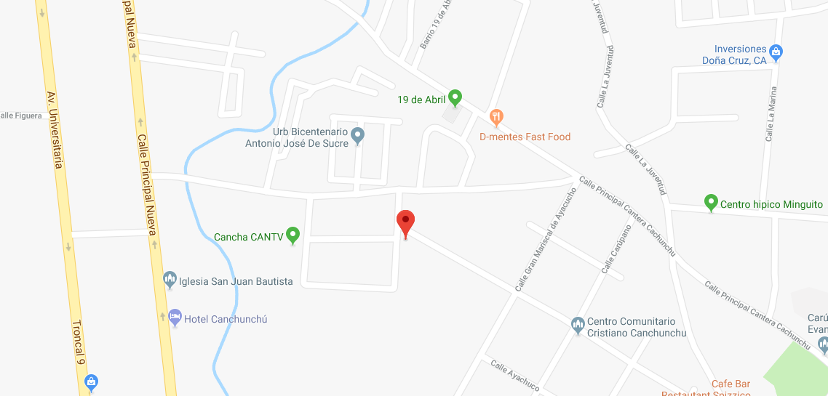

Cuadro n° 1: Ubicación Geográfica de la empresa “Abasto Mi Angelito.C.A”.

Fuente: Google Maps (2018).

**Misión.**

Abastecer a las familias con la más alta y confiable variedad de productos y servicios para el consumo y uso en el hogar, con la mejor calidad y precio; en un ambiente cordial, respetuoso, confortable y seguro.

**Visión.**

Convertirnos en un establecimiento de calidad, dedicado a atender las necesidades de nuestros clientes, apoyados en nuestros aliados estratégicos y en el desarrollo continuo de nuestros recursos humanos.

**Organigrama.**

El organigrama es la representación gráfica de una estructura organizativa, usualmente aplicados a empresas u organización.

Andrade (2005), define al organigrama como una “Expresión gráfica o esquemática de la estructura organizativa de una empresa, o de cualquier entidad productiva, comercial, administrativa, política, etc.” (p.448).

A continuación se presenta en el cuadro n° 2 el organigrama que refleja la estructura interna de la empresa “Abasto Mi Angelito.C.A”:

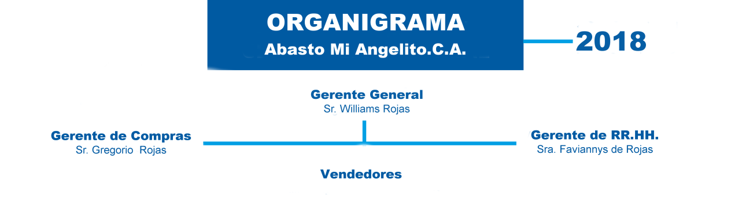

Cuadro n° 2: Organigrama de la empresa “Bodegón Mi Angelito.C.A”.

Fuente: “Abasto Mi Angelito.C.A”. 2018.

**Análisis de los involucrados.**

Para todo proyecto es importante la participación de las personas beneficiarias o interesadas desde el principio de la planificación, para lograr este objetivo se utiliza el análisis de involucrados como una herramienta para identificar los grupos y organizaciones relacionadas directa o indirectamente con el problema y analizar su comportamiento y acciones con respecto al proyecto, permitiendo darle mayor objetividad al proceso de planificación y conciliar acuerdos.

Para la ejecución de este proyecto se ha realizado un estudio de sus involucrados, el cual se presenta a continuación en el cuadro n° 3.

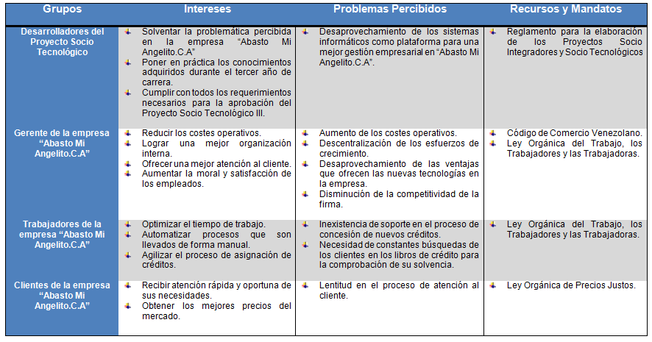

Cuadro n° 3: Análisis de involucrados del Proyecto.

Fuente: Elaboración Propia. 2018.

**Análisis Situacional:**

**Análisis Situacional (Diagnóstico).**

En la década los 90 la informática llegó a darle un gran impulso a todos los procedimientos que se llevaban a cabo dentro de las oficinas y todas las partes donde se registraba información a mano, lo que desencadenó una serie de cambios drásticos en la forma de gestión de muchas compañías, así como en la forma de relacionarse con sus clientes.

A través de la aplicación de sistemas informáticos en las empresas, se logran importantes mejoras, por cuanto automatizan procesos operativos, suministran una plataforma de información que contribuye a la toma de decisiones y, lo más importante, su implantación logra ventajas competitivas o reduce la ventaja de los rivales.

La empresa “Abasto Mi Angelito.C.A”, sede del presente Proyecto Socio Tecnológico III, es una institución especializada en la venta de productos alimenticios, registrada en el SENIAT bajo el registro único de información fiscal (Rif) J-40507875-8.

Posee una estructura de una (01) planta, compuesta por dos (02) locales interconectados. Cuenta también con los servicios públicos básicos, entre ellos la electricidad, aseo urbano, telefonía, internet, transporte público, etc.

La población total de “Bodegón Mi Angelito.C.A”, está compuesta por ocho (08) personas, con el señor Williams Rojas desempeñando el cargo de gerente general, la señora Faviannys de Rojas como gerente de recursos humanos y el señor Gregorio Rojas como gerente de compras.

En el aspecto tecnológico la empresa cuenta con una (01) computadora, trabajando bajo el sistema “Windows 7” y un (01) terminal punto de venta (TPV), los cuales son utilizados para las actividades cotidianas de la empresa.

“Abasto Mi Angelito.C.A”, inicia sus actividades todos los días a la 8:00 a.m. realizando las preparaciones pertinentes para finalmente a las 8:30 a.m. abrir sus puertas al público. Desde la apertura al público, los recepcionistas de turno quedan a la espera de potenciales clientes en busca de productos, los cuales son atendidos a medida que estos llegan.

De forma general, el flujo de trabajo es el siguiente. Al cliente llegar a la recepción, es atendido lo más pronto posible por el encargado de turno. Tras haber realizado su pedido el encargado comprueba la existencias y precios informándoselo al cliente. Si el cliente está satisfecho, el encargado solicita al cliente su método de pago o en el caso contrario finaliza a operación.

En este punto el cliente posee dos opciones, determina su método de pago (efectivo o tarjeta de debito) y el encargado procede al cobro de los productos, o solicita un crédito. En caso de solicitud de crédito, el encargado determina bajo su criterio si el cliente es apto para la concesión, de ser cierto se procede a comprobar la solvencia del cliente en los libros pertinentes, si el cliente cumple con todas las condiciones es concedido el crédito y se procede al registro en el libro correspondiente, encaso contrario se deniega en crédito y finaliza la operación.

Este proceso presenta una serie de deficiencias que trae como consecuencia cuellos de botella en el flujo de trabajo que se transforman un una atención lenta del cliente y coloca carga de trabajo innecesaria sobre los trabajadores de la empresa, al hacer sus funciones más complejas y engorrosas.

Estos cuellos de botella se forman en específico en tres partes del flujo del trabajo, los cuales son la determinación de de confiabilidad del cliente, sub-proceso que consiste en discernir la factibilidad de otorgar crédito a un cliente, tarea que queda a cargo bajo el criterio del encargado de turno y al no contar con nada que ayude a la toma de esta decisión en ocasiones se incide en la opción incorrecta, otorgando créditos a clientes irresponsables y negando créditos a su contraparte.

Así mismo, se aprecia un retraso en el flujo de trabajo cuando se realiza la verificación de la solvencia, sub-proceso que se lleva a cabo si el cliente es determinado confiable y en la cual se realiza una búsqueda manual del cliente en los registros crediticios de la empresa, la cual puede llevar varios minutos y muchas veces se pasan registros por alto, otorgando créditos a clientes no solventes.

También, en caso de la aprobación del crédito se realiza su registro, para el cual se anotan los datos del crédito y del cliente en el libro correspondiente, suscitando en la mayoría de las ocasiones redundancia de información y disminuyendo la velocidad de todo el proceso.

Por último, pero no menos importante, se presentan problemas durante el proceso gerencial y de planificación, a causa de la constante necesidad de contabilizar los activos de la empresa y la búsqueda de clientes en mora. Tareas para las cuales se debe realizar una exhaustiva revisión de los registros de crediticios.

Esto ha traído como consecuencia un aumento significativo de los costes operativos y la insatisfacción en los empleados, lentitud en los procesos internos y la atención a los clientes, saturación en la estructura de costos, desaprovechamiento de los esfuerzos de sus profesionales, pérdida de valor y competitiva de la firma y en algunos casos extravió de información crediticia la cual se traduce como perdida de activos para la empresa.

Esta situación viene propiciada por una serie factores, como la inexistencia de un software que se adecue funcionalmente a su flujo de trabajo, los altos costos que representan la adquisición de una solución especializada, la carencia de tiempo para la implementación y el desconocimiento de todos los beneficios que se obtendrían de aplicar una solución informática.

La información se ha colocado en un buen lugar como uno de los principales recursos que poseen las empresas actualmente. Los entes que se encargan de las tomas de decisiones han comenzado a comprender que la información no es sólo un subproducto de la conducción empresarial, sino que a la vez alimenta a los negocios y puede ser uno de los tantos factores críticos para la determinación del éxito o fracaso de éstos.

La realización de este proyecto contribuye significativamente en el desarrollo y crecimiento de la empresa “Abasto Mi Angelito.C.A”, al suministrar un software que automatiza procesos y prácticas del negocio, gracias al uso de una base de datos centralizada con la que interactúan entre si todos sus componentes, logrando así una plataforma informática capaz de adaptarse funcionalmente a sus necesidades e integrar de forma rápida y oportuna nuevos procesos de negocios.

Esto repercutirá en una serie de beneficios importantes entre los cuales se encuentra la disminución de los costos operativos, la agilización del flujo de trabajo, el aumento de la satisfacción de sus empleados y la mejora de la atención al cliente, la administración de recursos y la toma de decisiones; trayendo como consecuencia un aumento del valor y competitividad de la firma.

**Árbol del Problema.**

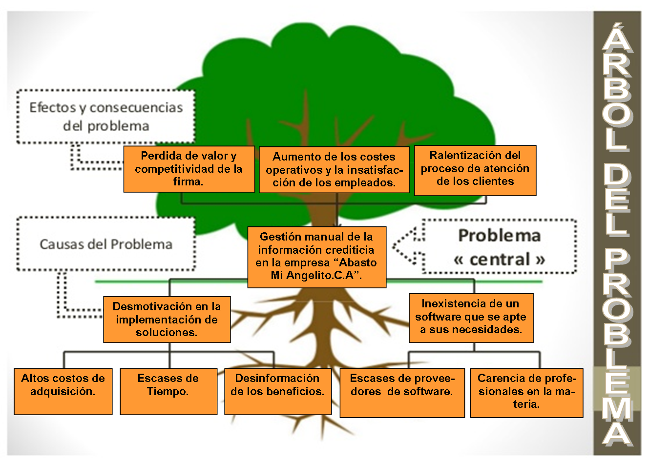El árbol del problema es una herramienta visual de análisis que es utilizada para identificar con precisión, el problema objeto de estudio. A través de él se especifican e investigan las causas y los efectos del problema que se plantea en el trabajo de investigación, además de destacarse las relaciones entre ellas. A continuación se presenta en el cuadro n°4 el árbol del problema.

Cuadro n° 4: Árbol del Problema.

Fuente: Elaboración Propia. 2018.

**Árbol de Objetivos.**

El árbol de objetivos es un procedimiento metodológico que permite describir la situación futura que prevalecerá una vez resuelto los problemas, identificar los objetivos por orden de importancia y visualizar en un diagrama las relaciones medios-fines. A continuación se presenta en el cuadro n°5 el árbol de objetivos.

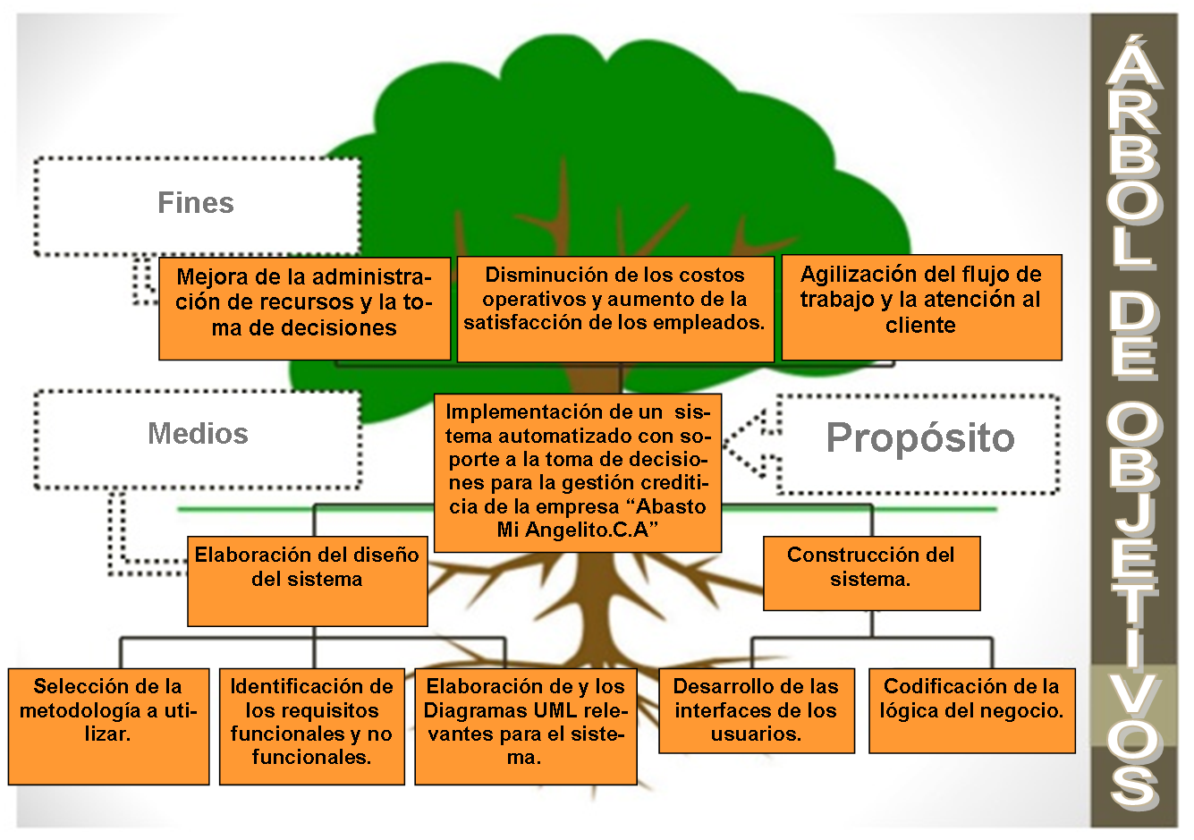

Cuadro n° 5: Árbol de Objetivos.

Fuente: Elaboración Propia. 2018.

**Alternativas de Solución.**

Con la finalidad de solventar la problemática presente en la empresa “Abasto Mi Angelito.C.A”, el equipo de proyecto ofrece la realización de una serie de actividades para la solución dichos problemas, las cuales se presentan a continuación:

* La elaboración de un sistema automatizado para la gestión crediticia de la empresa, con soporte a la toma de decisiones.
* La implantación del sistema, en las instalaciones de la empresa.
* La capacitación del personal competente con los conocimientos y habilidades necesarias para el óptimo uso del sistema.

**Metodología Diagnostica:**

**Población.**

Se denomina población al conjunto de personas que conviven dentro de una comunidad, provincia, país u otra área geográfica, y que comparten una serie de de características en común.

  Según Tamayo y Tamayo (1997),  “La población se define como la totalidad del fenómeno a estudiar donde las unidades de población poseen una característica común la cual se estudia y da origen a los datos de la investigación” (P.114).

El marco poblacional sujeto a estudio tiene como principales características: (a) personas altamente involucradas en los procesos de la empresa de estudio, (b) poseen más de tres (03) meses laborando en la empresa, (c) cuentan con conocimientos a cerca de la problemática sujeta a estudio, (d) pueden suministrar datos e información para elaborar el diagnóstico y dar solución a la problemática planteada, (e) personal que necesita y requiere estrategias para la optimización de sus actividades.

Este marco poblacional abarca las diferentes instancias (gerencia general, gerencia de recursos humanos, gerencia de compras y vendedores) de la empresa “Abasto Mi Angelito.C.A", la cual está comprendida por un total de ocho (08) personas.

A continuación el cuadro n° 6 se presenta como está conformada la población objeto de estudio.

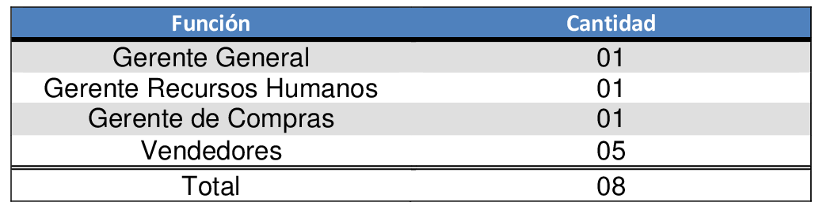

Cuadro n° 6: Población de la empresa “Bodegón Mi Angelito.C.A”.

Fuente: “Bodegón Mi Angelito.C.A”. (2018).

**Muestra.**

La muestra es una representación significativa de las características de una población, que bajo, la asunción de un error (generalmente no superior al 5%) permite estudiar las características de un conjunto poblacional mucho mayor.

Tamayo Y Tamayo (1997), afirma que la muestra “es el grupo de individuos que se toma de la población, para estudiar un fenómeno estadístico” (P.38).

En la presente investigación se toma como muestra, objeto de estudio, a los ocho (08) individuos que conforman el cien por ciento (100%) de la población total de la empresa “Abasto Mi Angelito.C.A”, los cuales facilitaron la información requerida para el diagnóstico, planeamiento y elaboración de un producto especializado y adaptado a sus necesidades. Esta selección se realizo mediante la aplicación de un muestreo probabilístico simple con un nivel de confianza del 95% y la asunción de un margen de error del 10%.

A continuación, en el cuadro n° 7, se presenta la fórmula utilizada para la obtención de la muestra.

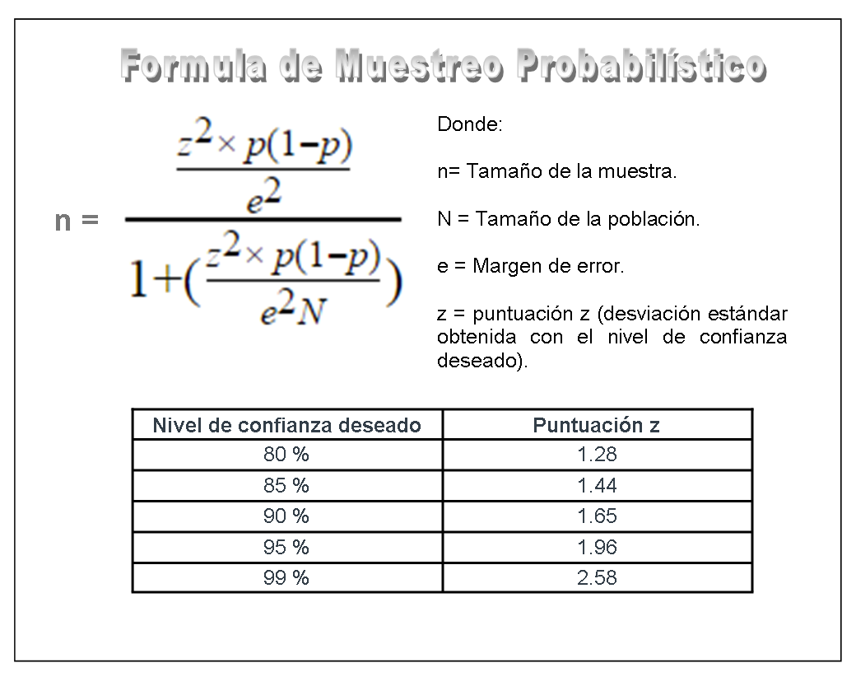

Cuadro n° 7: Formula de muestreo probabilístico.

Fuente: es.surveymonkey.com (2018).

**Técnicas e Instrumentos de Recolección de Datos.**

Efectuar una investigación requiere de una selección adecuada del tema objeto de estudio, de un buen planteamiento de la problemática a solucionar y de la definición del método científico que se utiliza para llevar a cabo dicha investigación. Aunado a esto se requiere de técnicas y herramientas que auxilien al investigador a la realización de su estudio.

Hernández (2006), señala que recolectar información implica tres actividades que se encuentran estrechamente vinculadas entre sí:

* Seleccionar una técnica e instrumento de recolección de los datos.
* Aplicar esa técnica e instrumento para recolectar datos.
* Preparar las observaciones, registros y mediciones obtenidas.

Según Hurtado (2000), las técnicas de recolección de datos son “los procedimientos y actividades que le permiten al investigador obtener la información necesaria para dar cumplimiento a su objetivo de investigación” (P.427).

Por su parte Sabino (1986), define a un instrumento de recolección de datos como “cualquier recurso del que pueda valerse el investigador para acercarse a los fenómenos y extraer de ellos información” (P.129).

En otras palabras, las técnicas corresponden a las distintas maneras de obtener los datos que luego de ser procesados, se convertirán en información. Entre ellos se encuentran: la observación, la encuesta, la entrevista, la discusión grupal, etc. Por su parte, los instrumentos son los medios materiales que se emplean para la recolección de los datos. Por ejemplo: el guion de observación, la lista de cotejo, el cuestionario, la guía de entrevista o guion de entrevista, el guion de discusión grupal, entro otros.

En la realización de este proyecto socio-tecnológico se trabajó con tres tipos de técnicas, las cuales se utilizaron para recabar los datos necesarios sobre la empresa, sus trabajadores, su problemática, las reglas del negocio, etc. Estas fueron la entrevista, la observación y la encuesta.

* Entrevista.

Las entrevistas y el entrevistar son elementos esenciales en la vida contemporánea, ya que contribuye a la construcción de la realidad promoviendo la interrelación humana. La entrevista consiste en recabar información en forma verbal, mediante la acción de desarrollar una charla con una o más personas.

Sabino (1992), comenta que la entrevista, desde el punto de vista del método “es una forma específica de interacción social que tiene por objeto recolectar datos para una investigación” (P.116).

Por su parte, Galindo (1998), define a la entrevista como “un instrumento heurístico para combinar los enfoques prácticos, analíticos e interpretativos implícitos en todo proceso de comunicar” (P.277).

Tras un primer contacto con los encargados de la empresa “Abasto Mi Angelito.C.A”, en la cual se dio a conocer el grupo de proyecto y el objetivo de elaborar un sistema que mejore el flujo de trabajo de la empresa, se acordó una entrevista con el Sr. Williams Rojas, gerente general de la firma.

Esta entrevista se convirtió en la piedra angular para conocer el modelo de negocio de la empresa y las posibles áreas de trabajo a sistematizar. Así mismo se estableció una relación cooperativa entre el personal que labora en “Abasto Mi Angelito.C.A” y el equipo de proyecto.

La grabadora fue el instrumento seleccionado para complementar esta técnica, con la cual se logro determinar la necesidad de implementar un sistema automatizado con soporte a la toma de decisiones para la gestión crediticia de la empresa.

* La observación:

La observación es una técnica que consiste en la utilización de los sentidos para obtener de forma consciente y dirigida, datos que nos proporcionen los elementos e información necesarios para nuestra investigación.

Según Sabino (1992), “la observación es una técnica antiquísima, cuyos primeros aportes sería imposible rastrear. A través de sus sentidos, el hombre capta la realidad que lo rodea, que luego organiza intelectualmente” y agrega: “La observación puede definirse, como el uso sistemático de nuestros sentidos en la búsqueda de los datos que necesitamos para resolver un problema de investigación” (P.111-113).

Tras determinar la necesidad de implementar un sistema automatizado con soporte a la toma de decisiones para la gestión crediticia, se procedió a evaluar detalladamente el flujo de trabajo de la empresa, tarea en la cual se aplico la técnica de la observación, con la filmadora como instrumento para la recolección de la información.

Tras un proceso de análisis se identifico una serie de deficiencias que son necesarias resolver, y que trae como consecuencia cuellos de botella en el flujo de trabajo.

Estos cuellos de botella se forman en específico en tres partes del proceso de atención al cliente:

* La determinación de de confiabilidad del cliente.
* La verificación de la solvencia.
* El registro del crédito.

Estas deficiencias afectan no solo a la atención al cliente, sino, también al proceso gerencial y de planificación, a causa de la constante necesidad de contabilizar los activos de la empresa y la búsqueda de clientes en mora. Tareas para las cuales se debe realizar una revisión exhaustiva de los registros de crediticios.

* Encuesta

La encuesta es una técnica de investigación que consiste en una interrogación verbal o escrita que se les realiza a las personas con el fin de obtener determinada información necesaria para una investigación. Una encuesta puede ser estructurada, cuando está compuesta de listas formales de preguntas que se le formulan a todos por igual; o no estructurada, cuando permiten al encuestador ir modificando las preguntas en base a las respuestas que vaya dando el encuestado.

Según Rada (2001) la encuesta es “la búsqueda sistemática de información en la que el investigador pregunta a los investigados sobre los datos que desea obtener, y posteriormente reúne estos datos individuales para obtener durante la evaluación datos agregados” (P.13).

Con la finalidad de conocer la opinión de los empleados de “Abasto Mi Angelito.C.A” sobre su actual proceso crediticio en la empresa y nivel de aceptación del proyecto, se aplico una encuesta estructurada de respuesta simple compuesta de diez (10) preguntas a los ocho (8) integrantes que conforman la muestra de estudio. Para apuntar estos datos se utilizo como instrumento el diario de campo, en el cual se anotaron las respuestas de los encuestados para su posterior análisis.

A continuación se presentan las diez (10) preguntas que conformaron la encuesta aplicada a los empleados de “Abasto Mi Angelito.C.A”:

* ¿Ha tenido algún problema con la actual gestión crediticia?
* ¿Considera usted que puede mejorarse el control crediticio de la empresa?
* ¿Estaría de acuerdo en almacenar la información crediticia en un sistema informático?
* ¿Apreciaría que el sistema le brinde ayuda para decidir si un cliente es apto para un crédito?
* ¿Considera necesario automatizar la verificación de la solvencia de los clientes?
* ¿Considera que la implementación de un sistema informático ayudará a optimizar su trabajo?
* ¿Considera que sería utilizado y aprovechado un sistema para el control de los créditos?
* ¿Está dispuesto a colaborar con la información necesaria para el desarrollo del proyecto?
* ¿Posee conocimientos básicos en el manejo del computador?
* ¿Estaría dispuesto a participar en una instrucción sobre el correcto manejo del sistema?

Esta encuesta arrojó como resultado un descontento moderado con la forma en la que se gestiona los créditos de la empresa, la cual es llevada de una forma manual y rudimentaria; aunado a esto se aprecia un alto grado de interés y aceptación en el desarrollo del presente proyecto.

**Análisis y Presentación de la Información.**

Con la información obtenida con la técnica de la observación se procedió a elaborar un diagrama donde se aprecia el proceso de atención al cliente, para obtener una visión clara en todo momento del flujo de trabajo y determinar fácilmente los aspectos que son necesarios mejorar dentro del proceso.

A continuación se presenta en el cuadro n° 8 el diagrama de flujo, que refleja el proceso de atención al cliente.

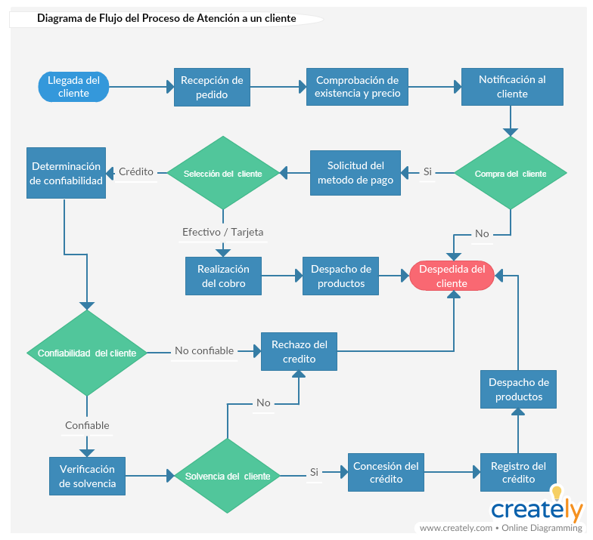

Cuadro n° 8: Diagrama de flujo del proceso de atención al cliente.

Fuente: Elaboración Propia. 2018.

Así mismo, se presentan los resultados obtenidos con la aplicación de la encuesta al personal de la empresa “Abasto mi Angelito.C.A”, tras pasar por un proceso de análisis cuantitativo, en la cual se aprecia las opiniones de los empleados referentes al tema de estudio.

* ¿Ha tenido algún problema con la actual gestión crediticia?

|  |  |  |
| --- | --- | --- |
| Tabla 1  ¿Ha tenido algún problema con la actual gestión crediticia? | | |
| Absoluto Porcentual | | |
| Si | 5 | 62% |
| No | 2 | 25% |
| NS/NC | 1 | 13% |
| Total | 8 | 100% |

Fuente: Encuesta aplicada al personal de la Empresa “Abasto Mi Angelito.C.A”, Marzo del 2018.

* ¿Considera usted que puede mejorarse el control crediticio de la empresa?

|  |  |  |
| --- | --- | --- |
| Tabla 2  ¿Considera usted que puede mejorarse el control crediticio de la empresa? | | |
| Absoluto Porcentual | | |
| Si | 6 | 75% |
| No | 0 | 0% |
| NS/NC | 2 | 25% |
| Total | 8 | 100% |

Fuente: Encuesta aplicada al personal de la Empresa “Abasto Mi Angelito.C.A”, Marzo del 2018.

* ¿Estaría de acuerdo en almacenar la información crediticia en un sistema informático?

|  |  |  |
| --- | --- | --- |
| Tabla 3  ¿Estaría de acuerdo en almacenar la información crediticia en un sistema informático? | | |
| Absoluto Porcentual | | |
| Si | 5 | 62% |
| No | 0 | 0% |
| NS/NC | 3 | 38% |
| Total | 8 | 100% |

Fuente: Encuesta aplicada al personal de la Empresa “Abasto Mi Angelito.C.A”, Marzo del 2018.

* ¿Apreciaría que el sistema le brinde ayuda para decidir si un cliente es apto para un crédito?

|  |  |  |
| --- | --- | --- |
| Tabla 4  ¿Apreciaría que el sistema le brinde ayuda para decidir si un cliente es apto para un crédito? | | |
| Absoluto Porcentual | | |
| Si | 7 | 87% |
| No | 0 | 0% |
| NS/NC | 1 | 13% |
| Total | 8 | 100% |

Fuente: Encuesta aplicada al personal de la Empresa “Abasto Mi Angelito.C.A”, Marzo del 2018.

* ¿Considera necesario automatizar la verificación de la solvencia de los clientes?

|  |  |  |
| --- | --- | --- |
| Tabla 5  ¿Considera necesario automatizar la verificación de la solvencia de los clientes? | | |
| Absoluto Porcentual | | |
| Si | 8 | 100% |
| No | 0 | 0% |
| NS/NC | 0 | 0% |
| Total | 8 | 100% |

Fuente: Encuesta aplicada al personal de la Empresa “Abasto Mi Angelito.C.A”, Marzo del 2018.

* ¿Considera que la implementación de un sistema informático ayudará a optimizar su trabajo?

|  |  |  |
| --- | --- | --- |
| Tabla 6  ¿Considera que la implementación de un sistema informático ayudará a optimizar su trabajo? | | |
| Absoluto Porcentual | | |
| Si | 6 | 75% |
| No | 1 | 12,5% |
| NS/NC | 1 | 12,5% |
| Total | 8 | 100% |

Fuente: Encuesta aplicada al personal de la Empresa “Abasto Mi Angelito.C.A”, Marzo del 2018.

* ¿Considera que sería utilizado y aprovechado un sistema para el control de los créditos?

|  |  |  |
| --- | --- | --- |
| Tabla 7  ¿Considera que sería utilizado y aprovechado un sistema para el control de los créditos? | | |
| Absoluto Porcentual | | |
| Si | 5 | 62% |
| No | 1 | 13% |
| NS/NC | 2 | 25% |
| Total | 8 | 100% |

Fuente: Encuesta aplicada al personal de la Empresa “Abasto Mi Angelito.C.A”, Marzo del 2018.

* ¿Está dispuesto a colaborar con la información necesaria para el desarrollo del proyecto?

|  |  |  |
| --- | --- | --- |
| Tabla 8  ¿Está dispuesto a colaborar con la información necesaria para el desarrollo del proyecto? | | |
| Absoluto Porcentual | | |
| Si | 8 | 100% |
| No | 0 | 0% |
| NS/NC | 0 | 0% |
| Total | 8 | 100% |

Fuente: Encuesta aplicada al personal de la Empresa “Abasto Mi Angelito.C.A”, Marzo del 2018.

* ¿Posee conocimientos básicos en el manejo del computador?

|  |  |  |
| --- | --- | --- |
| Tabla 9  ¿Posee conocimientos básicos en el manejo del computador? | | |
| Absoluto Porcentual | | |
| Si | 8 | 100% |
| No | 0 | 0% |
| NS/NC | 0 | 0% |
| Total | 8 | 100% |

Fuente: Encuesta aplicada al personal de la Empresa “Abasto Mi Angelito.C.A”, Marzo del 2018.

* ¿Estaría dispuesto a participar en una instrucción sobre el correcto manejo del sistema?

|  |  |  |
| --- | --- | --- |
| Tabla 10  ¿Estaría dispuesto a participar en una instrucción sobre el correcto manejo del sistema? | | |
| Absoluto Porcentual | | |
| Si | 7 | 87% |
| No | 0 | 0% |
| NS/NC | 1 | 13% |
| Total | 8 | 100% |

Fuente: Encuesta aplicada al personal de la Empresa “Abasto Mi Angelito.C.A”, Marzo del 2018.

**Estudio de Factibilidades.**

Después de definir la problemática presente y establecer las causas que ameritan una solución, es pertinente realizar un estudio de factibilidad para determinar la infraestructura tecnológica y la capacidad técnica que implica la implantación del sistema en cuestión, así como los costos, beneficios y el grado de aceptación que el proyecto genera en la empresa. Los aspectos tomados en cuenta para este estudio fueron clasificados en cuatro (04) áreas, las cuales se describen a continuación.

* Factibilidad Técnica.

La factibilidad técnica consiste en realizar una evaluación de la tecnología existente en la organización, este estudio está destinado a recolectar información sobre los componentes técnicos que posee la organización y la posibilidad de hacer uso de los mismos en el desarrollo e implementación del sistema y de ser necesario, los requerimientos tecnológicos que deben ser adquiridos para dicho fin.

Los resultados de este estudio arrojaron, que el proyecto es factible técnicamente, debido a que la empresa posee un equipo de computo adecuado a los requerimientos del sistema, el cual pusieron a disposición del proyecto para en el realizar la instalación y puesta en marcha del sistema.

* Factibilidad Operativa.

La factibilidad operativa permite predecir, si se pondrá en marcha el sistema, aprovechando los beneficios que ofrece, a todos los usuarios involucrados con el mismo, ya sean los que interactúan en forma directa con este, como también aquellos que reciben información producida por el sistema. Por otra parte, el correcto funcionamiento del sistema en cuestión, siempre estará supeditado a la capacidad de los encargados de dicha tarea.

En cuanto a la factibilidad operativa, el proyecto es factible, por cuanto la gerencia de “Abasto Mi Angelito.C.A” se muestrea interesada en la implementación del sistema para lograr un mejor control de de los activos de la empresa.

Así mismo se aprecia en los empleados un alto grado de propensión a la automatización de las tareas, objeto, que refuerza los marcadores positivos de la factibilidad operativa.

Con respecto a la capacitación de los operadores, se llevara a cabo un curso intensivo para la utilización de una manera ágil y precisa del sistema, estando la realización de esta tarea, atribuida a los integrantes que conforman el grupo de proyecto.

* Factibilidad Psicosocial

La factibilidad psicosocial del proyecto se hace énfasis en el impacto social del mismo y la aceptación del proyecto dentro de la comunidad.

Desde el punto de vista de la Factibilidad Psicosocial se concluye que el proyecto es factible, dado que se puede observar una gran predisposición a la realización del proyecto en el personal que conforma la empresa “Abasto Mi Angelito.C.A” y una mínima resistencia al cambio.

* Factibilidad Económica.

La factibilidad económica, consiste en determinar los costos de los recursos técnicos, humanos y materiales tanto para el desarrollo como para la implementación del sistema. Además, permite realizar un análisis costo-beneficio, el contribuye a determinar si es factible económicamente desarrollar el proyecto.

En cuanto a la factibilidad económica, se concluye que el proyecto es factible, por cuanto, a pesar de que el equipo de proyecto no cuenta con todos los recursos necesarios para la ejecución del proyecto, la empresa “Abasto Mi Angelito.C.A” está dispuesta a apoyar e invertir en el desarrollo e implementación del sistema.

**Objetivos del Proyecto:**

**Objetivo General.**

Desarrollar de un sistema automatizado con soporte a la toma de decisiones para la gestión crediticia de la empresa “Abasto Mi Angelito.C.A”.

**Objetivos Específicos.**

* Identificar los requisitos funcionales y no funcionales del sistema a desarrollar.
* Diseñar la estructura de funcionamiento del sistema y las interfaces, bajo un ambiente amigable y de fácil manejo.
* Codificar el sistema bajo un patrón Modelo-Vista-Controlador (MVC), que permita su mantenimiento y futura ampliación.
* Implementar el sistema desarrollado, en la empresa “Abasto Mi Angelito.C.A”.

**Justificación e Importancia del Proyecto.**

En la actualidad la apertura de muchas empresas al mundo digital ha provocado un cambio drástico en el modo de gestionar estas compañías, así como en su forma de relacionarse con los clientes. Por ello, las empresas tienen la necesidad de aplicar innovaciones tecnológicas que permitan mejorar su modelo de negocio en un mercado cada día más competitivo.

Es importante destacar que en las empresas, uno de los departamentos más beneficiados con la  informatización es la administración, por cuanto se maneja mucha información y datos importantes, que ser operados manualmente hace la tarea engorrosa, ocasionando lentitud en el proceso, en cambio los sistemas informáticos brindan una manera de hacer las operaciones más precisas, eficientes y rápidas.

La realización de este proyecto contribuye significativamente en el desarrollo y crecimiento de la empresa “Abasto Mi Angelito.C.A”, al suministrar un software que automatiza procesos y prácticas del negocio, gracias al uso de una base de datos centralizada con la que interactúan entre si todos sus componentes.

Esto repercutirá en una serie de beneficios importantes para la empresa entre los cuales se encuentran:

* Disminución de costos Operativos (derivados en general de un mejor manejo de los créditos y de los recursos productivos).
* Mejora de la productividad, calidad de los datos y la atención al cliente.
* Facilita el aprendizaje del modelo de negocios y amplía las habilidades de los empleados.
* Mejora de la administración de recursos y la toma de decisiones.
* Agilización del flujo de trabajo de la empresa, aumentando la moral y la satisfacción de los empleados.
* Reducción del ciclo abastecimiento a partir de una mejor planificación.
* Disposición de una plataforma informática capaz de adaptarse funcionalmente a sus necesidades e integrar de forma rápida y oportuna nuevos procesos de negocios.
* Aumento del valor y competitividad de la firma.

**Alcances del Proyecto.**

El proyecto prevé la realización de un sistema automatizado con soporte a la toma de decisiones para la gestión crediticia de la empresa “Abasto Mi Angelito.C.A”, el cual permitirá llevar un mejor control de los créditos otorgados a los clientes, a tiempo que proveerá apoyo durante la realización de nuevas concesiones.

En aspectos generales el sistema contempla las siguientes características:

* Permitirá la administración integral de los créditos de la compañía, registrando clientes, los créditos concedidos, entre otros.
* Aumentará la eficiente los procesos cotidianos al trabajar puntos concretos del modelo de negocio para hacerlo mucho más efectivos.
* Involucrará a todos los trabajadores ayudando a redefinir sus acciones y orientarlos de cara a diferentes objetivos, lo que aumentara en gran medida la productividad de la plantilla.
* Se tratará de un software especializado diseñado en función de las necesidades específicas de la empresa. Por lo que la herramienta se adaptará exactamente al ritmo de trabajo y producción del negocio.
* Permitirá el análisis de información en tiempo real, mejorando la tomas de decisiones de la empresa en función del análisis de los diferentes datos registrados. Permitiendo delegar acciones con toda la confianza posible.
* Automatizará tareas como la emisión de notificaciones a los clientes que presenten mora, o la comprobación del estado de cuenta de los clientes, de forma que el funcionamiento de la compañía se hará mucho más fluido.
* Contará con un diseño modular basado en componentes, con el fin de facilitar la implementación de nuevos módulos al sistema.
* Brindará la posibilidad de anticipación. Una de las principales ventajas de la analítica de datos es que permite hacer predicciones a futuro y por tanto crear líneas de negocio con mucha antelación.

Para el logro de estos objetivos el sistema prevé la realización de siete módulos (07), descritos a continuación:

* Módulo de clientes: Este modulo constara de un registro integral de los clientes de la empresa “Abasto Mi Angelito.C.A”, permitiendo añadir nuevos clientes, editarlos e inhabilitarlos.
* Módulo de créditos: Contempla el registro de los créditos otorgados por la empresa a sus clientes, este modulo permitirá el registro de un crédito, su edición, cancelación entre otros.
* Módulo de usuarios: Consiste en la administración de los usuarios que pueden operar el sistema, permitiendo aprobar nuevos usuarios, asignar roles e inhabilitarlos.
* Módulo de reportes: Este modulo proveerá un conjuntos de reportes estadísticos sobre los aspectos relevantes del proceso crediticio, con el fin de ayudar en el proceso de gestión empresarial.
* Módulo de historial: Guardará un registro integral de todas las operaciones realizadas dentro del sistema, la cual podrá ser consultada por los administradores en cualquier momento.
* Módulo de ajustes: En este modulo se actualizara los datos de la empresa, así como se realizaran todas las operaciones relacionadas con el respaldo y restauración de la data del sistema.
* Módulo de ayuda: Constara de de dos secciones, las F.A.Q.s que contendrán respuesta a las dudas más frecuentes de los usuarios; y la documentación del sistema.